Husk at tilmelde jer til sekundantkursus.
Dansk tid kl. 08.00 – 12.00
Lørdag og søndag 24-25 oktober 2020
Sidste tilmelding: 20 oktober 2020

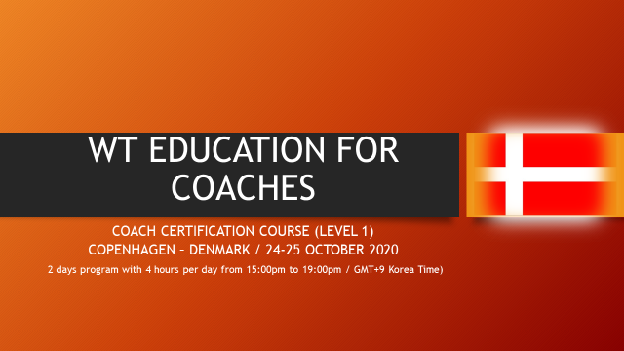
World Taekwondo har annonceret, at holde et online kursus den 24. og 25. oktober 2020 via videokonference, specielt til de danske sekundanter.
2 dage program med 4 timer per dag fra 15:00pm til 19:00pm / GMT+9 Korea Time)
Registration: https://worldtkd.simplycompete.com/courseDetails/11eaf431-22fb-984d-adb6-028dd6154798

Med venlig hilsen
David Coupar
DTaF Kontaktperson
bestyrelse-david@taekwondodenmark.dk
Tlf. +45 30118649

